【问题描述与分析】
该问题需要根据地图上各板块接壤情况对其进行涂色，要求各相邻板块颜色不同。该问题和运动会排程问题其实本质是一样的，即通过集合中各元素的矛盾关系划分子集。进一步的分析在运动会排程问题中已经叙述的很详细了，因此这儿不再展开。
【数据结构的选择】
正如运动会排程问题，我们可以选择队列的数据结构很好的处理该地图涂色问题。不过我们这儿还可以有另外一种选择，以图的数据结构来描述这个问题会更加清晰直观，但鉴于我们还没有学到这一章，因此先采用队列的实现方式。
【算法设计】
我们可以用一个二维数组来表示一个邻接矩阵反映各省份之间的接壤关系，若二者接壤则为1，不接壤则为0。以中国地图为例，一共有34个省份，则邻接矩阵为一个34x34的矩阵。
之后便是算法的主干，相关程序如下图。
该程序中R代表邻接矩阵，m则为省份个数。算法通过一个队列和两个数组来实现：其中cq为存放各省份编号的队列；newr为工作数组，用于存储每一组涂色的接壤特性；Result则存放每一个省份的涂色并输出。
算法实现流程为：1.从队列开头依次处理各省份，若被处理省份与组中其他省份不接壤则选中并更新newr数组，若接壤则不选择并返回队列尾部；2.若被处理省份编号小于上一个被处理省份的编号，则需要开辟新组并更新newr数组；3.当cq队列为空时结束算法，返回Result数组。

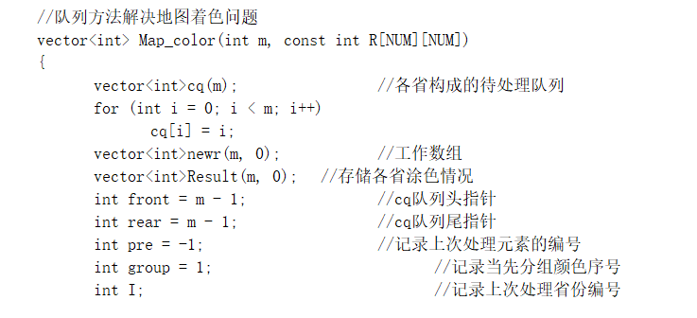
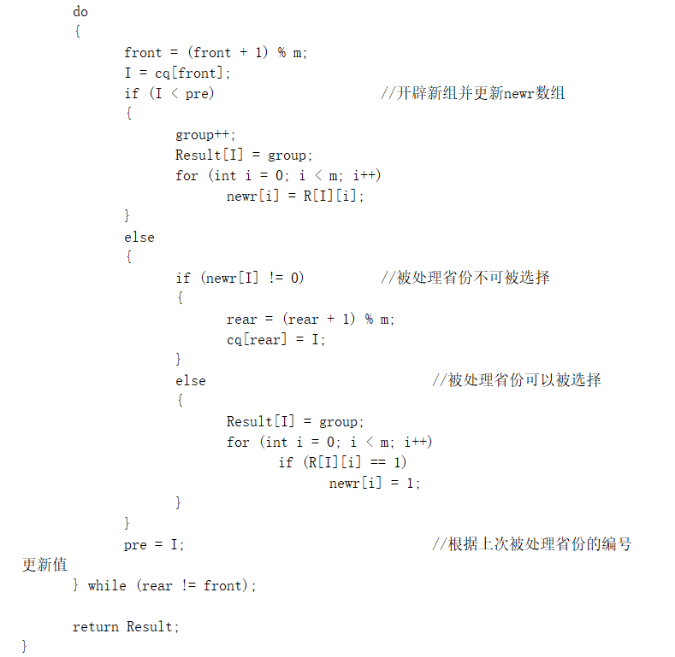
【测试用例与结果说明】
以中国地图为例，由于涵盖信息量较大，手动输入不变，因此直接将省份名及反映各省份接壤情况的邻接矩阵写在main.cpp程序中，如果要对其他地图进行涂色修改main.cpp中的province列表和邻接矩阵R即可。
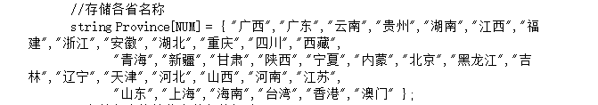

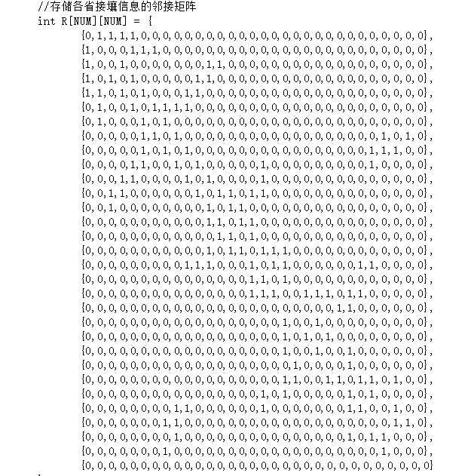
运行可执行文件则直接打印涂色结果如下：
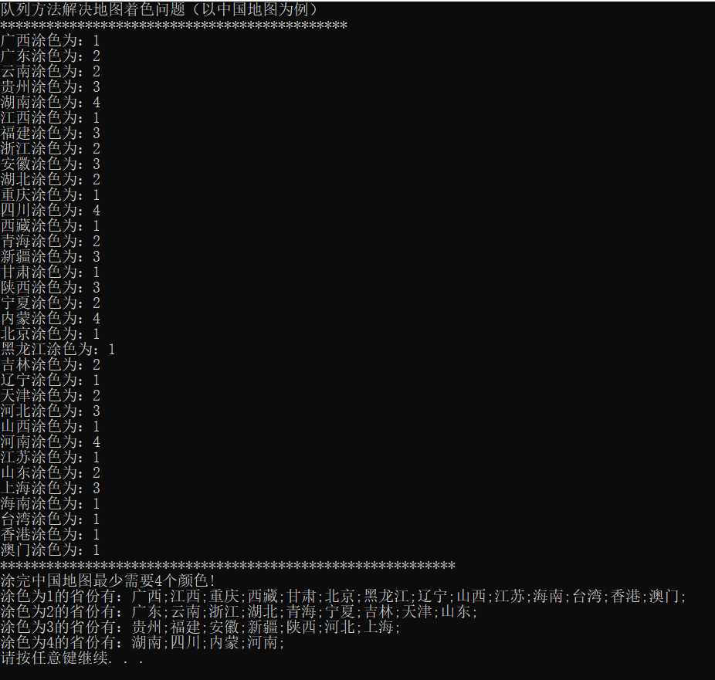
【改进与评价】
该问题通过采用队列的数据结构并加以合适的算法得到了很好的解决，同时该算法空间复杂度为S（n^2）,占用内存较小，时间复杂度也在可接受范围内。但也还有很多可以改进的空间和可尝试的方法。首先该算法我们需要将地图信息内置在程序中，这就使得每一次处理其他地图都需要更改源程序，这很容易出现不必要的错误，可考虑采用文件输入的方式来加以改进。其次可以考虑使用图的数据结构，会更加清晰直观。

